Software Design Documents

Version 1.0
24 Aprile
SWEngCinema

Table of Contents
1 Introduction 2
2 System Overview 2
3 Models 3
3.1 Static Models 3
3.1.1 Use Cases Diagram 3
3.1.2 Class Diagram 4
3.1.3 Object Diagram 5
3.2 Dynamic Models 5
3.2.1 Sequence Diagrams 5
3.2.2 Activity Diagrams 7
3.2.3 State Machine Diagrams 8
4 Vincoli Aggiuntivi 9

1 Introduction

2 System Overview
Lo scopo del progetto è quello di descrivere tramite un insieme di modelli UML il software “SWEngCinema”, in riferimento al documento “srs_p11_gaione_stefano”. In questa prima versione, rispetto al sistema descritto in “srs_p11_gaione_stefano”, si eseguono le seguenti semplificazioni:
  - Il portale web viene simulato attraverso quanto mostrato a console durante l’utilizzo del software.
  - Il database è simulato dalla lettura e scrittura dei dati su file di testo opportunamente salvati nel progetto.
  - Le sale di proiezione sono tutte equivalenti per quanto riguarda numero di posti a sedere e loro disposizione in file (nell’SRS era lasciato generico).

3 Models

3.1 Static Models

3.1.1 Use Cases Diagram

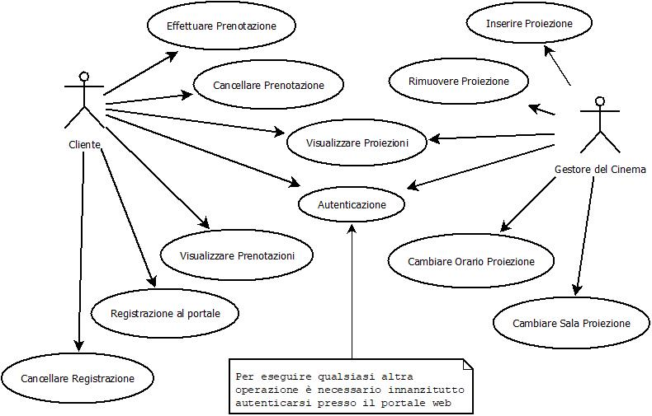

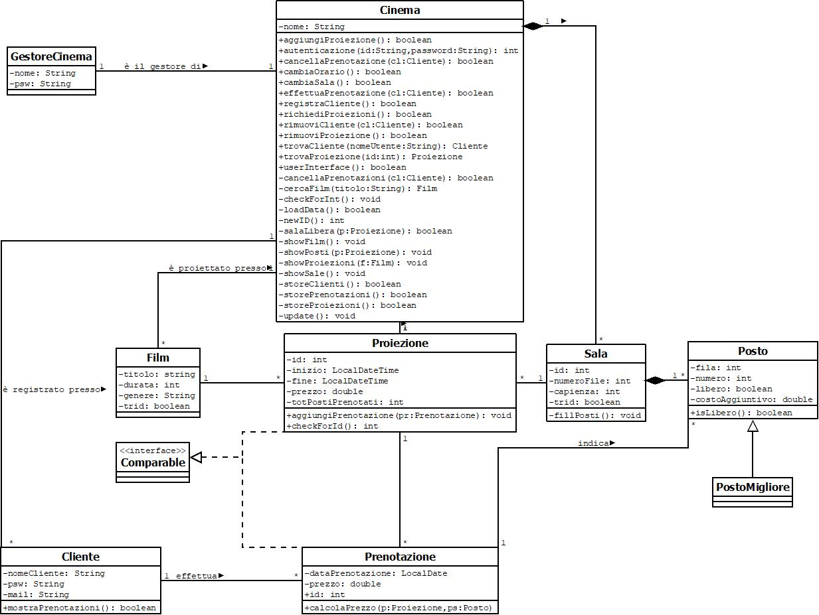
3.1.2 Class Diagram

3.1.3 Object Diagram
//

3.2 Dynamic Models3.2.1 Sequence Diagrams
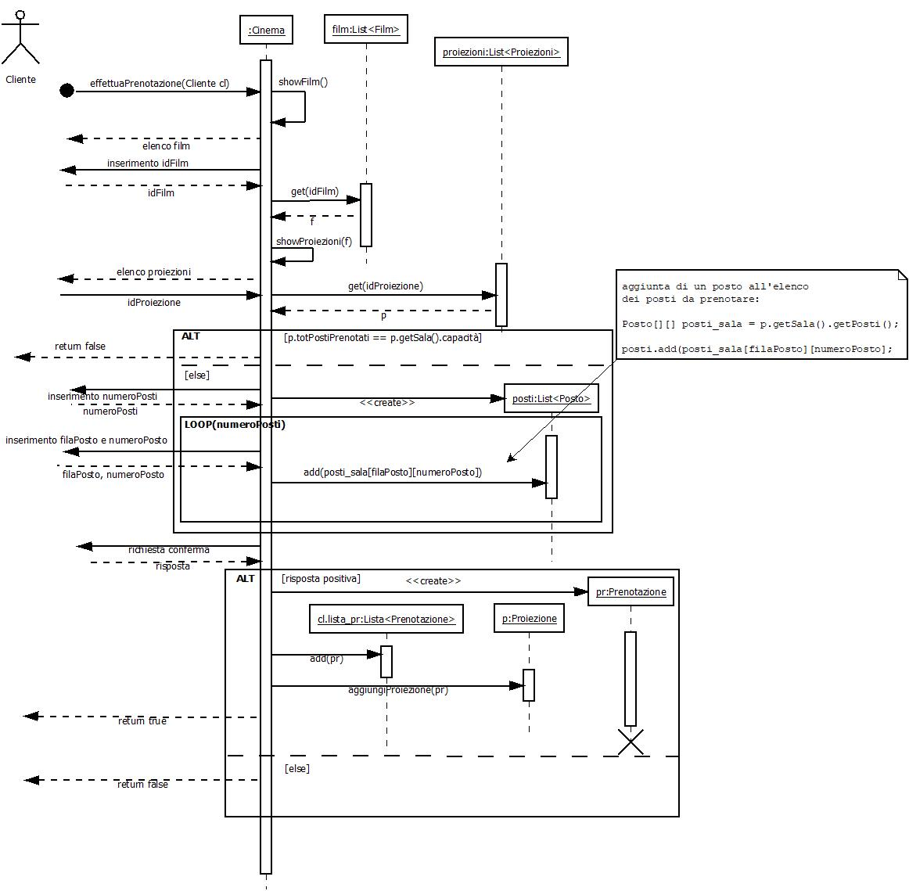
UC: Effettua Prenotazione

UC: Cancella Prenotazione
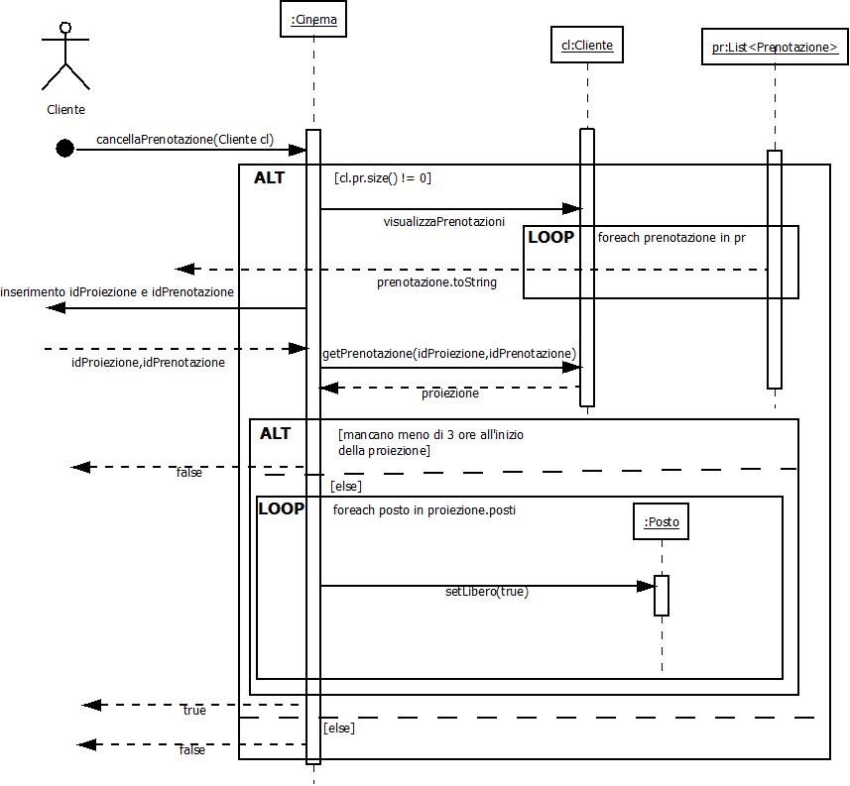

UC: Inserisci Proiezione

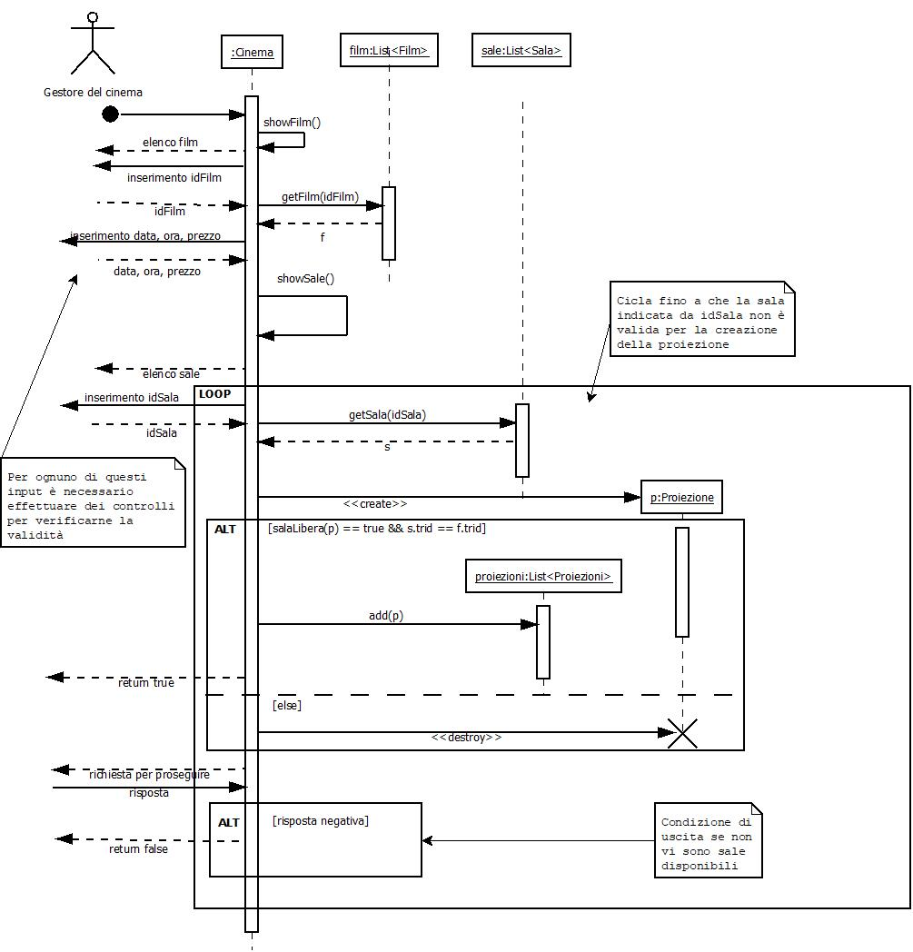

UC: Rimuovi Proiezione

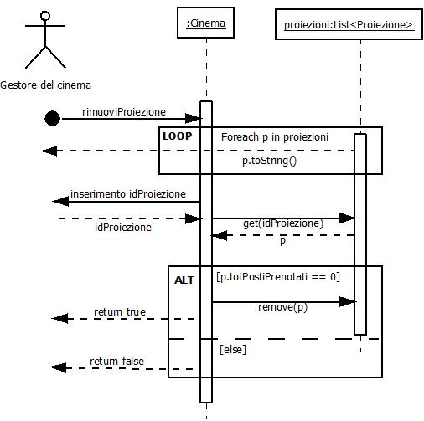

UC: Registrazione Cliente

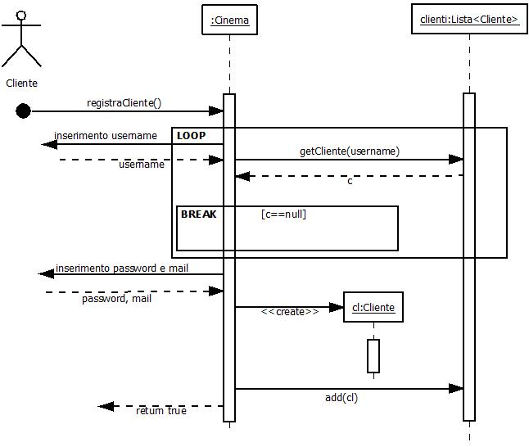

UC: Cancella Registrazione

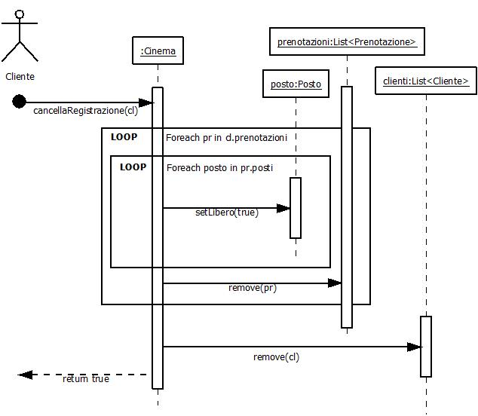

UC: Cambia Orario

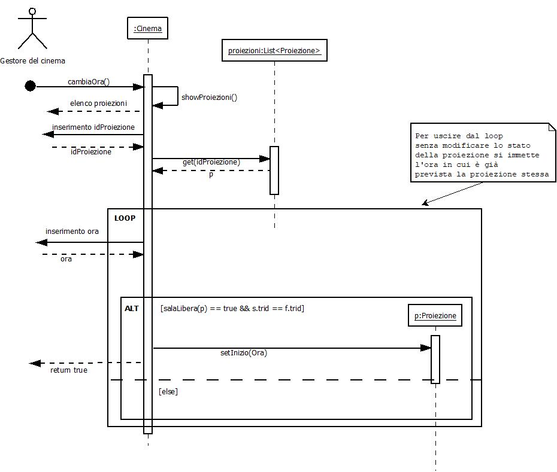

UC: Cambia Sala

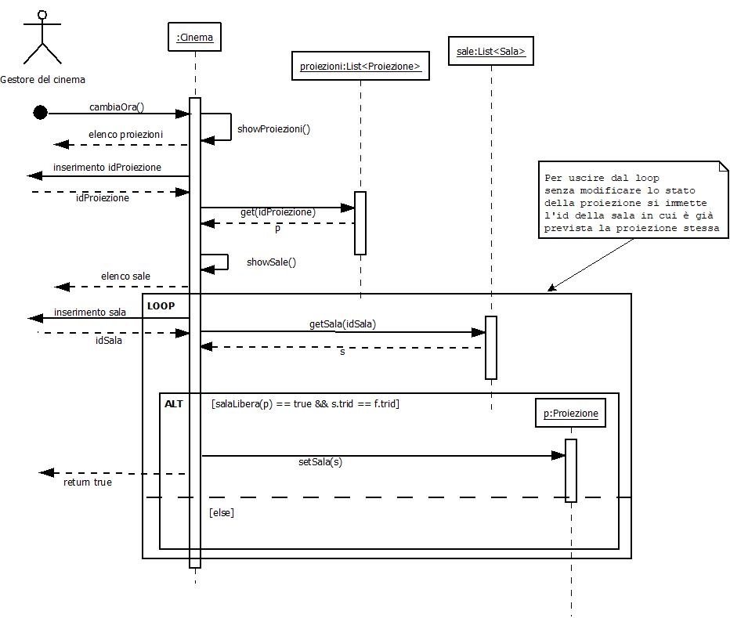

UC: Autenticazione

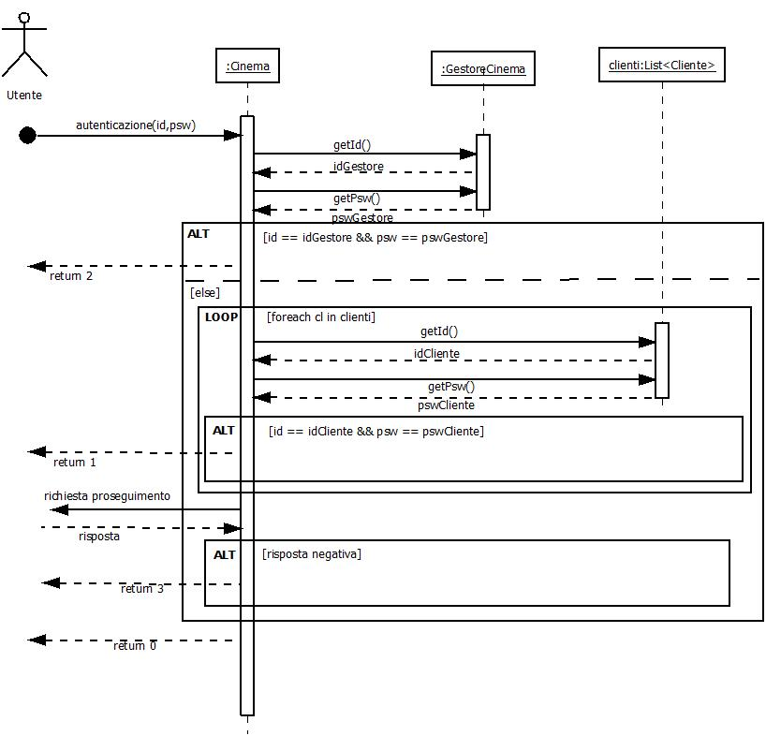

3.2.2 Activity Diagrams
FUNZIONAMENTO USER INTERFACE
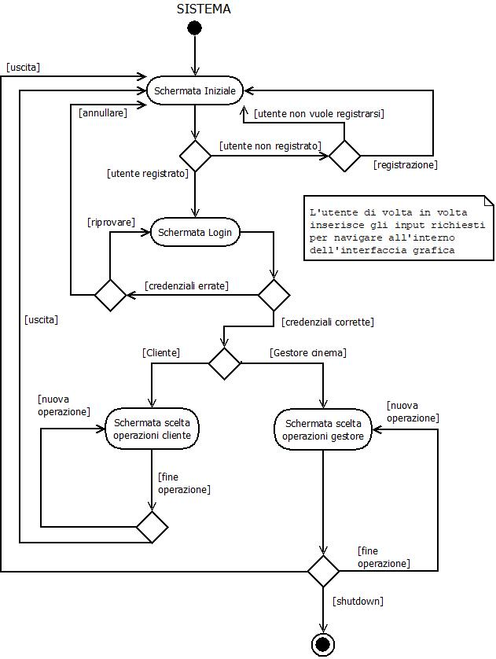

3.2.3 State Machine Diagrams
//

4 Vincoli Aggiuntivi

- “Il cinema deve avere un gestore”
Context Cinema:
pre: self.gestoreCinema != NULL
- “Non può mai esistere una prenotazione a cui non sia associato un cliente”
Context Proiezione:
inv: self.cliente != NULL implies self.prenotazione != NULL
- “Per effettuare una prenotazione devono essere disponibili dei posti a sedere”
Context Cinema.effettuaPrenotazione():
pre: self.proiezione.totPostiPrenotati <self.proiezione.sala.capacità

